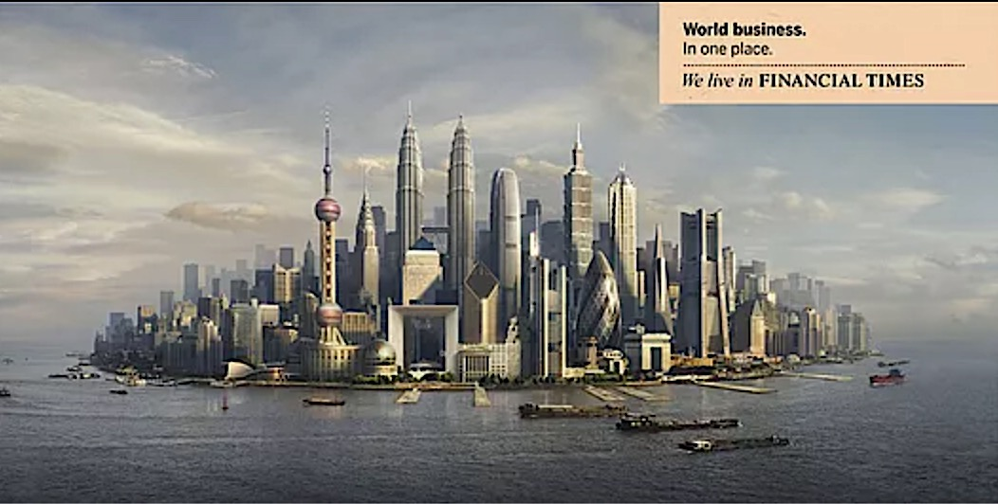

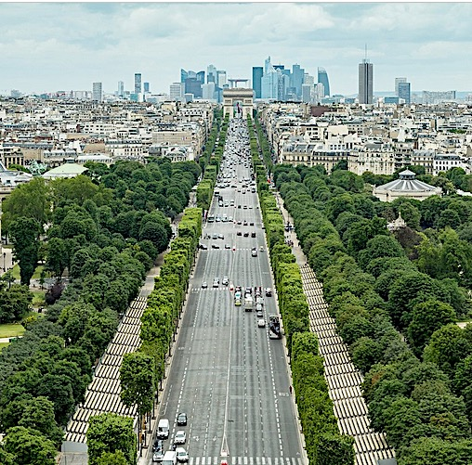

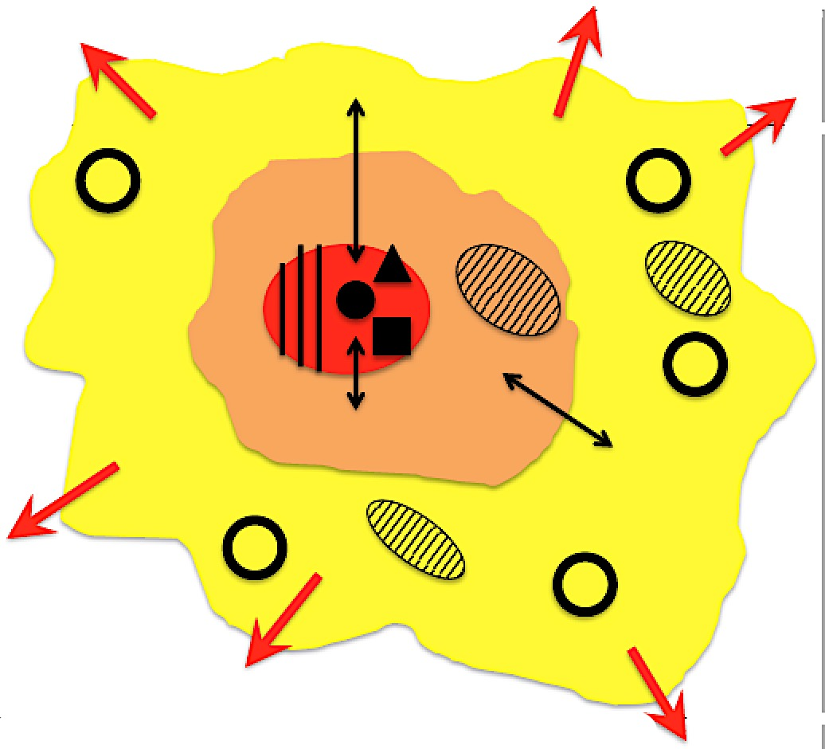

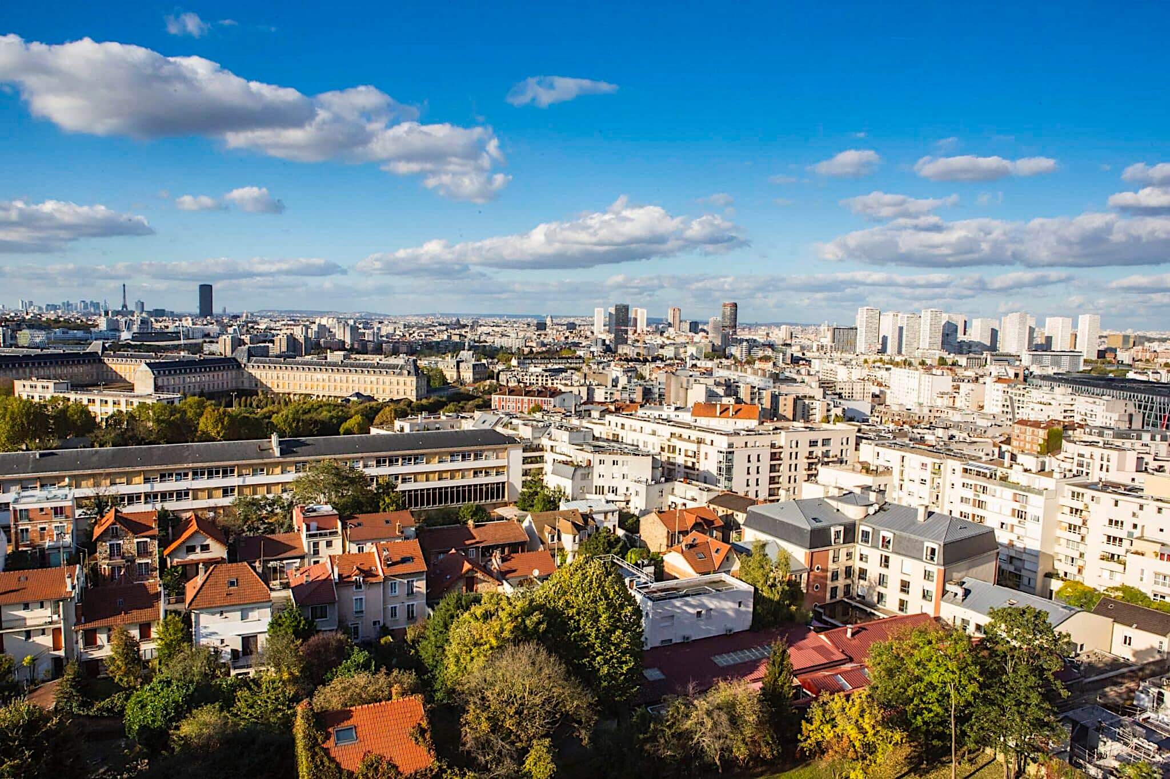

**Le phénomène urbain dans le monde**

**Une population urbaine majoritaire et en augmentation**

- **55%** d’urbains dans le monde, 4 milliards d’urbains

- **75%** prévus en **2050**

**- Près de 100 métropoles de plus de 5 millions d’habitants**

**Une croissance inégale**

☞ Dans les pays développés : population déjà très urbanisée

= 75 à 85 % (XIXème siècle : révolution industrielle),

**croissance lente**

☞ Dans les pays en développement : population faiblement

urbanisée **et croissance urbaine forte à très forte**:

accroissement de la population + exode rural. Les 6 villes

les plus peuplées du monde sont situées en Asie

**Des espaces et paysages variés**

☞ **Des centres** = verticalité (quartier historique, quartier des affaires ou CBD, fonctions économiques, culturelles, politiques et résidentielles), ghettos et bidonvilles, gentrification

☞ **Des périphéries** = horizontalité (banlieue, périphérie éloignée, fonctions résidentielles (habitat collectif : immeubles, barres, HLM... et individuel : zones pavillonnaires plus ou moins aisées, gated communities pour les plus riches), économiques (centres commerciaux, zones industrielles, artisanales...), ségrégation socio spatiale. Plus d’1 milliard de personnes vivent dans un bidonville

☞ **Des voies de communication** = structurer et relier ces différents ensembles entre eux, plus ou moins nombreuses et variées : routes, voies ferrées, métro, bus, aéroport, port...)

☞ **Dynamique**: **étalement urbain sur l’espace rural** le long des voies de communication

☞ **Des espaces plus ou moins**

**uniformisés et fragmentés**

**LES VILLES DANS LA MONDIALISATION**

**Des villes inégalement connectées à la mondialisation**

**☞** **Des villes mondiales**

= **population**

= **fonctions de commandement** (politiques, économiques et financières, culturelles et

scientifiques, touristiques...)

= **bien reliées** au reste du monde

**= 4 villes mondiales**: New York, Londres, Paris, Tokyo

= **3 mégalopoles**: mégalopolis américaine

(NE des EU), européenne, japonaise

**⮱ Domination de la mondialisation**

**☞ Des** **villes en marge de la mondialisation**

= Les **shrinking cities** comme Détroit

= Les villes sous **dictature** ou en **guerre**

(Pyongyang en Corée du Nord)

= Les villes des **pays les plus pauvres**, à l’écart de la mondialisation (Bangui en République centrafricaine)

☞ 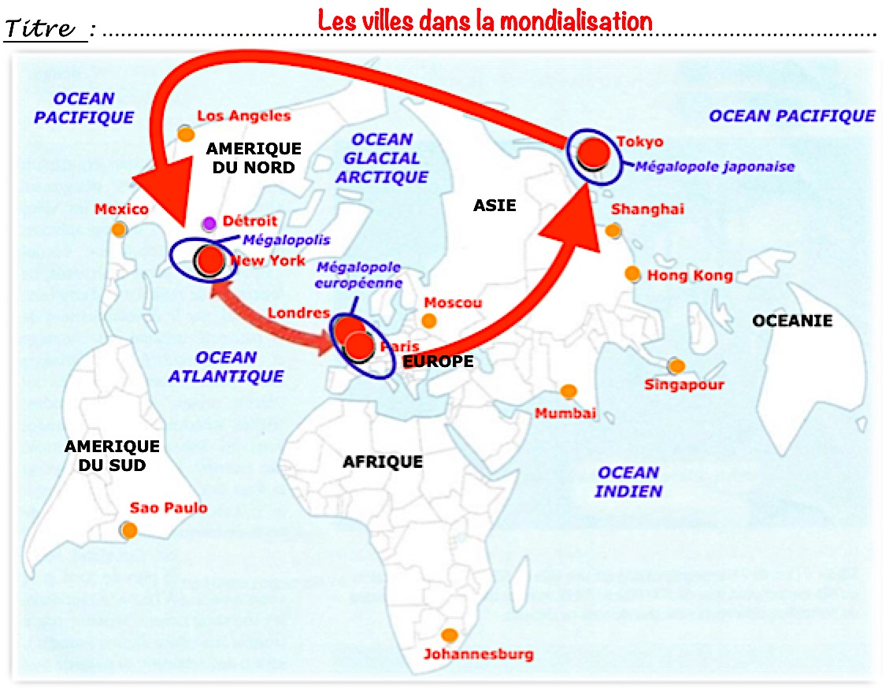

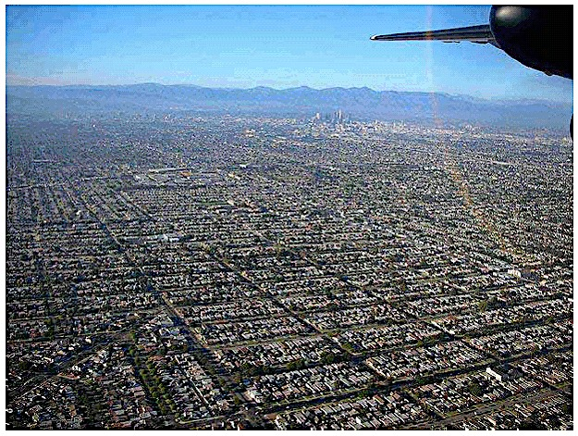

**L’URBANISATION**

**DANS**

**LE MONDE**